Δημιουργία HTML5 Podcasts
Μαρκόπουλος Παναγιώτης
2014
Πίνακας περιεχομένων
Εισαγωγή 2
Ορισμός του Podcast 2
Εργαλεία Δημιουργίας HTML5 Podcast 2
• SlideGo (freeware) 2
• HTML5Point (95.62€) 3
Δημιουργία Podcast 4
Προετοιμασία PowerPoint 4
Μετατροπή παρουσίασης σε HTML5 5
• Μετατροπή με το SlideGo 5
• Μετατροπή με το HTML5Point 6

Εισαγωγή

Ορισμός του Podcast
Με τον όρο podcast νοείται πολυμεσικό υλικό που αποτελείται από τον ήχο του διδάσκοντα και τις διαφάνειες ή την καταγεγραμμένη οθόνη του υπολογιστή. Ο ήχος αφορά στη διάλεξη ή το σχολιασμό του διδάσκοντα και όχι στην απλή ανάγνωση του περιεχομένου των διαφανειών.

Εργαλεία Δημιουργίας HTML5 Podcast

SlideGo (freeware)
Το SlideGo Add-in για το PowerPoint είναι ένα εύκολο στη μάθηση και στο χειρισμό εργαλείο μετατροπής κείμενου, γραφικών και animation του PowerPoint σε HTML5 podcast. Υποστηρίζει γραμματοσειρές, βίντεο, ηχητικά εφέ, κινούμενες εικόνες, σχήματα, gif, διαδρομές κίνησης (motion paths) και ενέργειες ενεργοποίησης (trigger actions). Το τελικό αρχείο είναι πλήρως προσβάσιμο, φιλικό στις μηχανές αναζήτησης και συμβατό με όλους τους φυλλομετρητές (browsers). Επίσης, είναι επεξεργάσιμo σε web editors.
Υποστήριξη: Powerpoint 2007/2010/2013 (32-bit) σε πλατφόρμα Windows.
Σημείωση: Τα Windows μπορεί να είναι 32-bit ή 64-bit, αλλά η εγκατάσταση του Office πρέπει να είναι 32-bit
http://www.slidego.com/home/download.php

HTML5Point (95.62€)
To HTML5Point σας επιτρέπει να μετατρέψετε αυτόματα την παρουσίασή σας από PowerPoint σε HTML5. Το τελικό αρχείο διατηρεί τη μορφοποίηση της παρουσίασης. Το HTML5Point είναι πλήρως συμβατό με τους περισσότερους φυλλομετρητές και λειτουργικά συστήματα.
Υποστήριξη: Microsoft Windows 2000/XP/2003/Vista/Win7/Win8
Microsoft PowerPoint Microsoft PowerPoint 2002/2003/2007/2010/2013
http://www.digitalofficepro.com/powerpoint/powerpoint-to-html5-converter.html

Δημιουργία Podcast

Προετοιμασία PowerPoint
Ανοίγουμε το PowerPoint που θέλουμε να μετατρέψουμε σε Podcast και προσθέτουμε τον ήχο της διάλεξής μας. Στο PowerPoint έχουμε τη δυνατότητα να ηχογραφήσουμε ή να εισαγάγουμε ηχογραφημένα αρχεία που έχουμε δημιουργήσει με κάποιο άλλο πρόγραμμα.
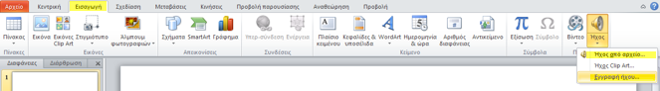
Εικόνα 1: Μενού ήχου στο PowerPoint
- Για να εισαγάγουμε ηχογραφημένα αρχεία επιλέγουμε από την καρτέλα «Εισαγωγή» στο μενού «Ήχος» την επιλογή «Ήχος από αρχείο…» και επιλέγουμε το αρχείο που θέλουμε.
- Για να ηχογραφήσουμε αρχεία επιλέγουμε από την καρτέλα «Εισαγωγή» στο μενού «Ήχος» την επιλογή «Εγγραφή ήχου…»
  - Πληκτρολογούμε το όνομα του εγγεγραμένου ήχου (π.χ. Διαφάνεια 1) και πατάμε το κουμπί για την έναρξη της εγγραφής
  - Σε οποιοδήποτε σημείο μπορούμε διακόψουμε προσωρινά ή/και οριστικά την καταγραφή κάνοντας χρήση του κουμπιού
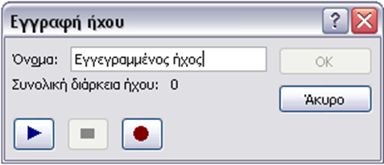
Εικόνα 2: Μενού ηχογράφησης

Η διαδικασία αυτή πρέπει να γίνει για κάθε διαφάνεια της παρουσίασης που θέλουμε να συνοδεύεται από ήχο.

Μετατροπή παρουσίασης σε HTML5

Μετατροπή με το SlideGo
Η μετατροπή της παρουσίαση με το SlideGo γίνεται μέσα από το PowerPoint. Μετά την επιτυχή εγκατάσταση του SlideGo, στο PowerPoint εμφανίζεται μια νέα καρτέλα με το όνομα «SlideGo» από την οποία επιλέγουμε «Convert Only».
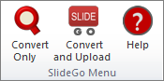
Εικόνα 3: καρτέλα SlideGo
Στο νέο μενού που ανοίγει πατάμε «Change folder» για να επιλέξουμε πού θα αποθηκεύσουμε το τελικό αρχείο και πατάμε «Convert».
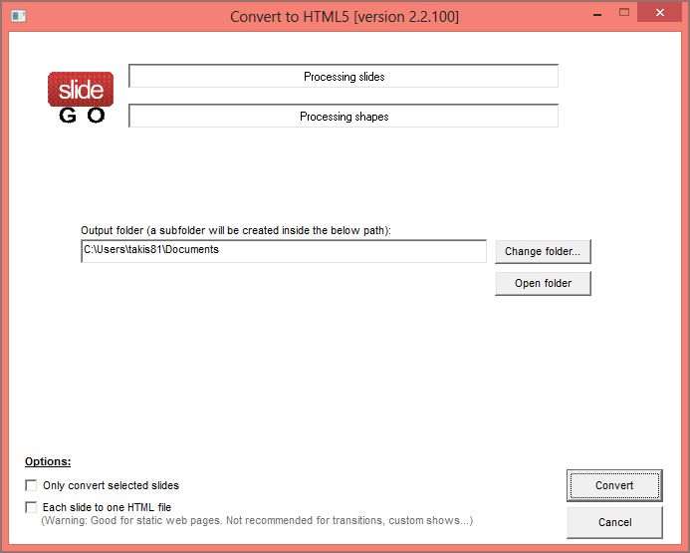
Εικόνα 4: Επιλογές SlideGo

Το SlideGo θα δημιουργήσει ένα φάκελο που θα έχει το όνομα που έχουμε δώσει στην παρουσίασή μας. Ο φάκελος αυτό περιλαμβάνει:
- Το φάκελο «html» με τα περιεχόμενα της παρουσίασης (εικόνες, σχήματα, γραμματοσειρές κ.τ.λ.)
- Το αρχείο «fullscreen_view.html», που ανοίγει με ένα φυλλομετρητή και παίζει την παρουσίαση σε πλήρη οθόνη
- Το αρχείο «iframe_view.html», που ανοίγει με ένα φυλλομετρητή και παίζει την παρουσίαση σε πλαίσιο και με κουμπιά πλοήγησης.
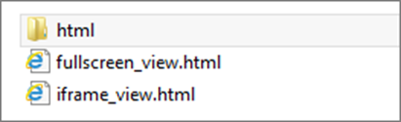
Εικόνα 5: Περιεχόμενα φακέλου

Μετατροπή με το HTML5Point
Η μετατροπή της παρουσίασης γίνεται μέσα από το PowerPoint. Μετά την επιτυχή εγκατάσταση του HTML5Point, στο PowerPoint εμφανίζεται μια νέα καρτέλα με το όνομα «HTML5Point», από όπου επιλέγουμε «Publish».
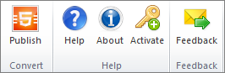
Εικόνα 6: καρτέλα HTML5Point

Στο νέο μενού που ανοίγει, στο πεδίο «Location» επιλέγουμε πού θα αποθηκεύσουμε το τελικό αρχείο, ενώ στο πεδίο «File name» δίνουμε το επιθυμητό όνομα και πατάμε «Publish».

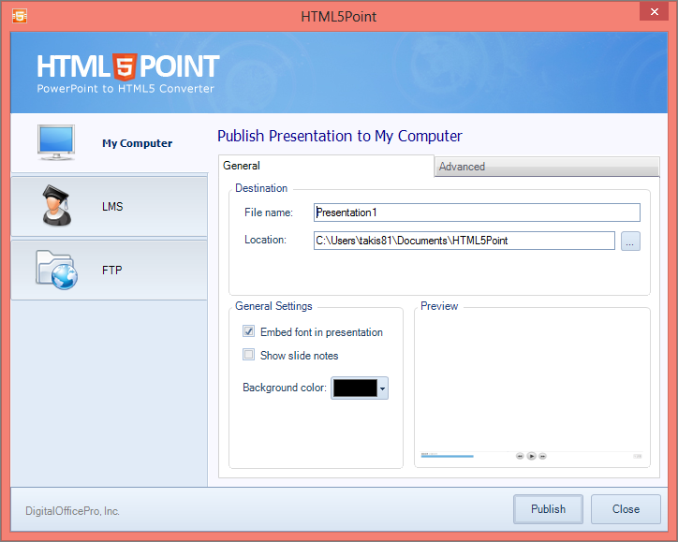
Εικόνα 7: επιλογές HTML5Point

Επιπρόσθετα παρέχονται οι εξής επιλογές:
- Embed font in presentation, που σας επιτρέπει να καθορίσετε εάν θέλετε να ενσωματώσετε τις γραμματοσειρές που χρησιμοποιούνται στην παρουσίαση.
- Show slides notes, που σας επιτρέπει να προβάλλετε τις σημειώσεις των διαφανειών σας.
- Background Color, που σας επιτρέπει να επιλέγετε το χρώμα φόντου της παρουσίασης που μετατρέπετε.
- Preview, που σας επιτρέπει να βλέπετε την προεπισκόπηση της παρουσίασής σας.

Σημειώματα σχετικά με τα δικαιώματα Πνευματικής Ιδιοκτησίας
Σημείωμα Αναφοράς
Copyright 2014 - Eθνικόν και Καποδιστριακόν Πανεπιστήμιον Αθηνών. Παναγιώτης Μαρκόπουλος. «Δημιουργία HTML5 Podcasts» Έκδοση: 1.0. Αθήνα 2014. Διαθέσιμο από τη δικτυακή διεύθυνση εδώ, 10/02/2014.
Σημείωμα Αδειοδότησης
Το παρόν υλικό διατίθεται με τους όρους της άδειας χρήσης Creative Commons Αναφορά Παρόμοια Διανομή 4.0 [1] ή μεταγενέστερη, Διεθνής Έκδοση.
Η άδεια αυτή ανήκει στις άδειες που ακολουθούν τις προδιαγραφές του Oρισμού Ανοικτής Γνώσης [2], είναι ανοικτό πολιτιστικό έργο [3] και για το λόγο αυτό αποτελεί ανοικτό περιεχόμενο [4].
[1] http://creativecommons.org/licenses/by-sa/4.0/deed. el
[2] http://opendefinition.org/okd/ellinika/
[3] http://freedomdefined.org/Definition/El
[4] http://opendefinition.org/buttons/
Διατήρηση Σημειωμάτων
Οποιαδήποτε αναπαραγωγή ή διασκευή του υλικού θα πρέπει να συμπεριλαμβάνει:
- Το Σημείωμα Αναφοράς
- Το Σημείωμα Αδειοδότησης
- Τη δήλωση διατήρησης Σημειωμάτων
- Το σημείωμα χρήσης έργων τρίτων (εφόσον υπάρχει)
μαζί με τους συνοδευόμενους υπερσυνδέσμους.

Το έργο “Ανοικτά Ακαδημαϊκά Μαθήματα στο Πανεπιστήμιο Αθηνών” υλοποιείται στο πλαίσιο του Επιχειρησιακού Προγράμματος «Εκπαίδευση και Δια Βίου Μάθηση» και συγχρηματοδοτείται από την Ευρωπαϊκή Ένωση (Ευρωπαϊκό Κοινωνικό Ταμείο) και από εθνικούς πόρους.

